大学生医疗保险申报指南
1、首先登录学校微信门户“北京师范大学（珠海）”，找到“大学生医保申报”。
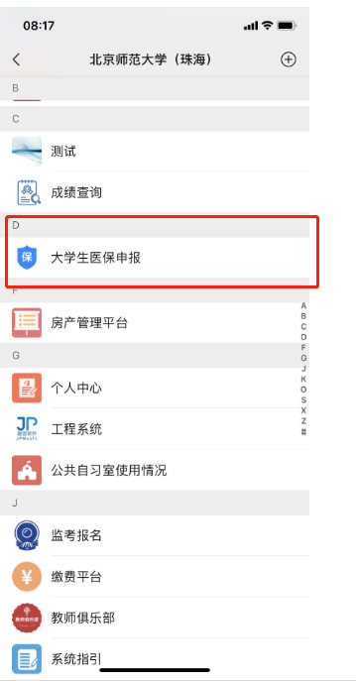
2、出现申报页面
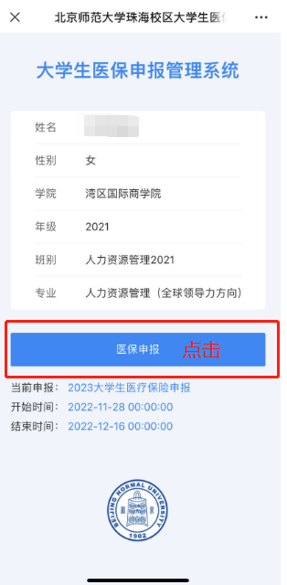

3、选择是否申报
根据实际情况选择是否参保

4、选择参保，下个页面是填报指南
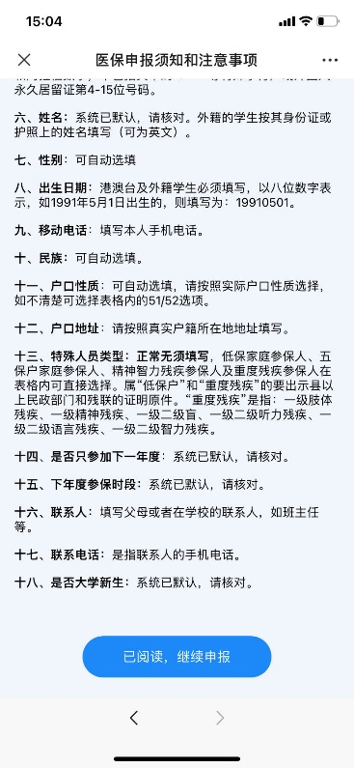

5、核对信息
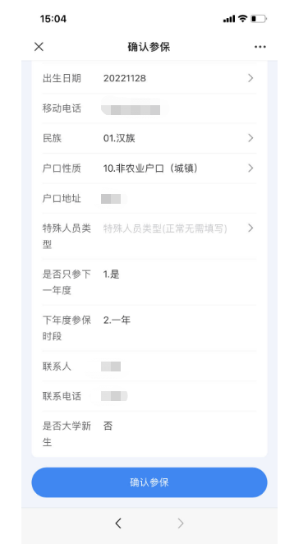
点击参保

6、如有问题，请加微信群咨询

